**Despliegue en equipo local**

El paquete de herramientas de desarrollo web XAMPP, creado por Apache Friends, hace que sea fácil ejecutar scripts en PHP (Personal Home Pages en inglés) de forma local en el equipo. La instalación manual de un servidor web y PHP requiere conocimientos avanzados de configuración, pero la instalación de XAMPP en Windows sólo requiere ejecutar un paquete de instalación. Este paquete instala no sólo un servidor web y PHP, sino también MySQL, FileZilla, Mercury, Perl y Tomcat. Estas aplicaciones permiten probar sitios web completos en tu propia computadora de escritorio sin necesidad de cargar todo a un servidor Web en línea.

### Paso 1

Ve a la página web de Apache Friends y descarga XAMPP para Windows. Para facilitar la instalación, descarga "self-extracting RAR archive" del Paquete Básico. Espera a que finalice la descarga y ábrelo para comenzar a instalar XAMPP. Haz clic en el botón "Instalar" para comenzar la extracción del archivo. Cuando aparezca la pantalla con el símbolo del sistema, pulsa la tecla "Intro" en cada pregunta para aceptar la configuración predeterminada.

### Paso 2

Inicia el programa XAMPP. Cuando se inicia, XAMPP se carga en la bandeja de iconos. El icono es de color naranja con una forma de hueso blanca en su centro. Haz clic en el icono para ampliar el panel de control. Haz clic en el botón "Iniciar" al lado de "Apache" para iniciar el servidor Web Apache. Cuando Apache se esté ejecutando, la palabra "En ejecución" aparecerá a su lado, resaltada en verde. También debes ejecutar "MySQL" si tus scripts PHP dependen de una base de datos MySQL para funcionar.

### Paso 3

Coloca los archivos PHP en la carpeta "htdocs" que se encuentra dentro de la carpeta "XAMMP" en la unidad C:. La ruta del archivo es "C:\xampp\htdocs" para tu servidor Web. Asegúrate de que tus archivos PHP se guarden de esa forma. Deben tener la extensión ".php". Abre un navegador Web en el equipo de escritorio e introduce "localhost" en el espacio proporcionado. El navegador abrirá una lista de los archivos almacenados en la carpeta "htdocs" en tu computadora. Haz clic en el enlace de un archivo PHP y ábrelo para ejecutar un script.

### Paso 4

Crea las carpetas que necesites para poner a prueba los archivos PHP bajo la carpeta "htdocs". Si creas una carpeta llamada "scripts", usa la dirección "localhost/scripts" para abrirlos en tu navegador.

**Probar la aplicación de demostración**

Una vez tengamos la instalación del paquete de herramientas del desarrollo en nuestro equipo tendremos que copiar los ficheros situados en la ruta <https://github.com/abvillodre/appIT> y ejecutar el script situado en la carpeta db/ bdAppIngeteam.sql.

Navegador recomendado: Google Chrome

Para probar la app tendremos que identificarnos con este usuario guardado en base de datos:

usuario contraseña

=================================

**admin admin**

Una vez logados en la app podremos añadir nuevas tareas, así como listarlas. Tendremos la opción de cerrar sesión para volver a la pantalla de login.

LOGIN

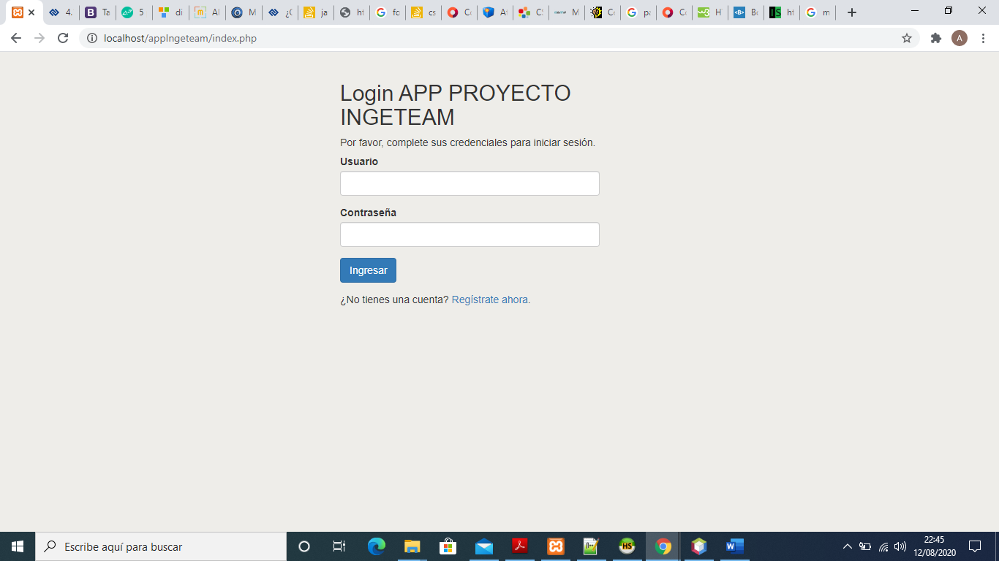

REGISTRO DE TAREAS

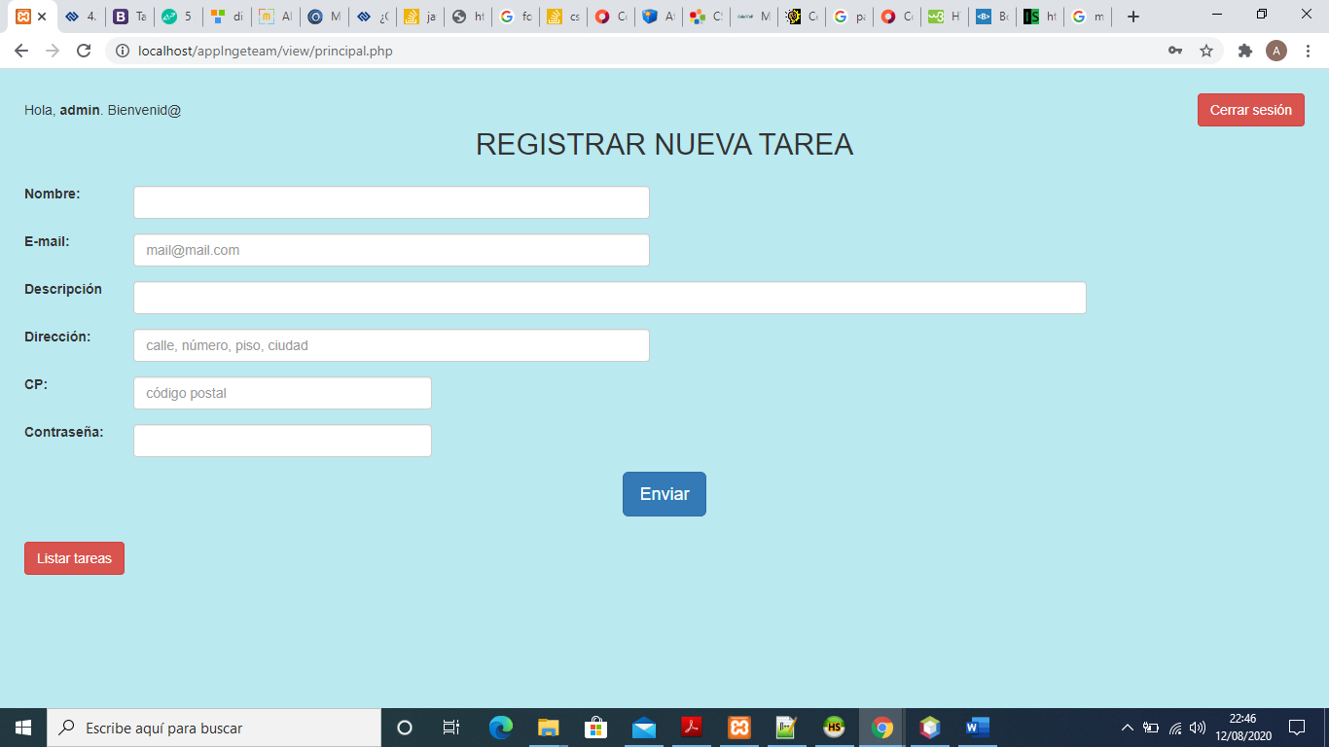

LISTADO TAREAS

